1. CCNA Security

Лабораторная работа. Защита коммутаторов 2-го уровня

1. Топология

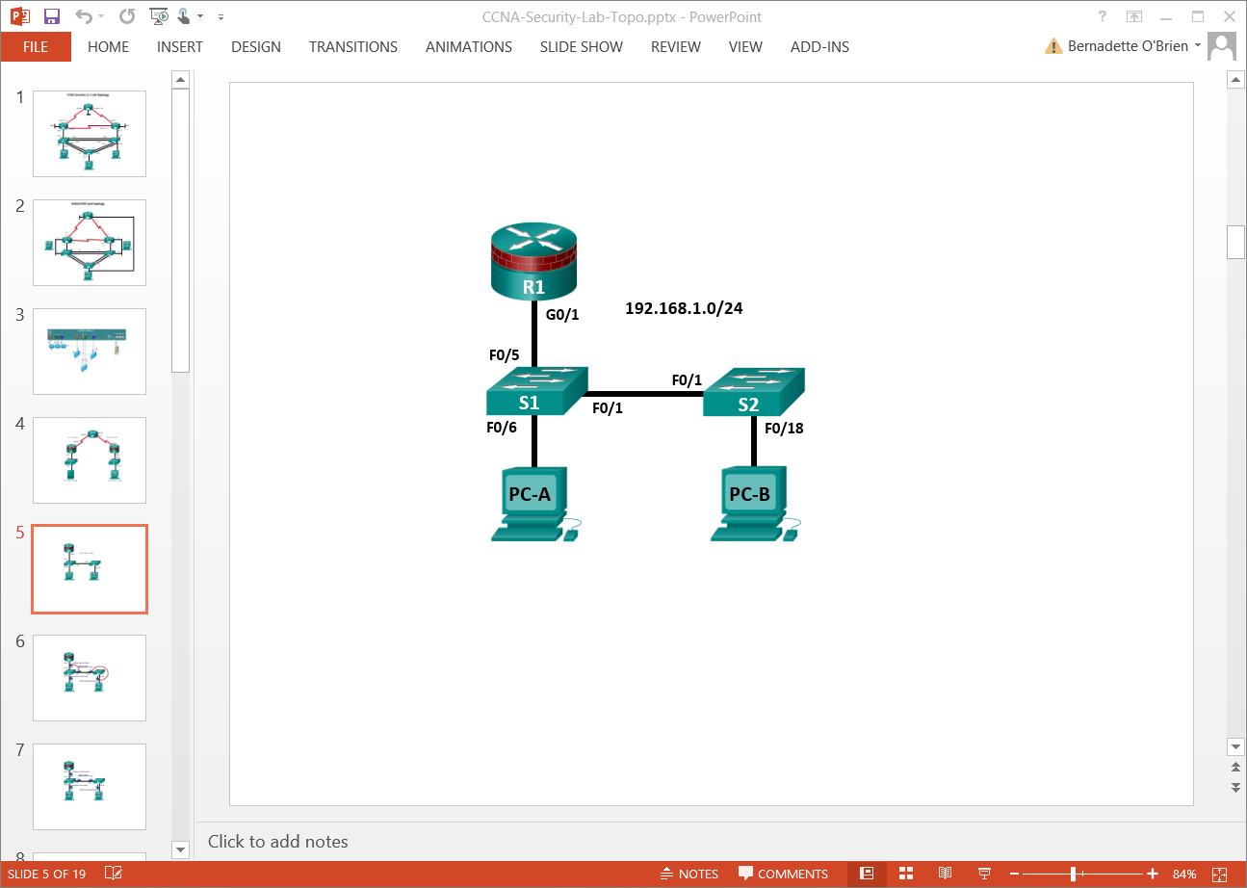

**Примечание.** В устройствах ISR G1 используются интерфейсы FastEthernet вместо GigabitEthernet.

1. Таблица IP-адресов

|  |  |  |  |  |  |
| --- | --- | --- | --- | --- | --- |
| Устройство | Интерфейс | IP-адрес | Маска подсети | Шлюз по умолчанию | Порт коммутатора |
| R1 | G0/1 | 192.168.1.1 | 255.255.255.0 | Н/П | S1 F0/5 |
| S1 | VLAN 1 | 192.168.1.2 | 255.255.255.0 | Н/П | Н/П |
| S2 | VLAN 1 | 192.168.1.3 | 255.255.255.0 | Н/П | Н/П |
| PC-A | NIC | 192.168.1.10 | 255.255.255.0 | 192.168.1.1 | S1 F0/6 |
| PC-B | NIC | 192.168.1.11 | 255.255.255.0 | 192.168.1.1 | S2 F0/18 |

1. Задачи

Часть 1. Настройка базовых параметров коммутатора

* Создайте топологию.
* Настройте имя хоста, IP-адрес и пароли для доступа.

Часть 2. Настройка доступа к коммутаторам по SSH

* На коммутаторе настройте доступ по SSH, версия 2.
* Настройте SSH-клиент для доступа к коммутатору.
* Проверьте конфигурацию.

Часть 3. Настройка защищенных магистральных каналов и портов доступа

* Настройте режим магистральных портов.
* Измените нативную VLAN для магистральных портов.
* Проверьте конфигурацию магистральных каналов.
* Включите функцию контроля шторма трафика для широковещательных рассылок.
* Настройте порты доступа.
* Включите PortFast и BPDU Guard.
* Проверьте BPDU Guard.
* Включите Root Guard.
* Включите Loop Guard.
* Настройте и проверьте безопасность портов.
* Отключите неиспользуемые порты.
* Переместите порты из VLAN 1 по умолчанию в другую VLAN.
* Настройте на порте функцию PVLAN Edge.

**Часть 4. Настройка IP DHCP Snooping**

* Настройте DHCP на маршрутизаторе R1.
* Настройте связь между сетями VLAN на маршрутизаторе R1.
* Настройте интерфейс F0/5 коммутатора S1 как магистральный канал.
* Проверьте работу DHCP на компьютерах PC-А и PC-В.
* Включите DHCP Snooping.
* Проверьте DHCP Snooping.

1. Исходные данные/сценарий

Инфраструктура на уровне 2 состоит из множества взаимно подключенных коммутаторов Ethernet. Большинство пользовательских устройств, таких как компьютеры, принтеры, IP-телефоны и другие хосты, подключаются к сети через коммутаторы уровня 2. В результате, коммутаторы могут представлять угрозу сетевой безопасности. По аналогии с маршрутизаторами коммутаторы также являются объектом атак внутренних злоумышленников. Программное обеспечение Cisco IOS для коммутаторов предоставляет множество опций по обеспечению безопасности, предназначенных для различных функций и протоколов коммутаторов.

В данной лабораторной работе вы настроите доступ по SSH и безопасность на уровне 2 на коммутаторах S1 и S2. Вы также настроите различные меры защиты коммутаторов, включая функции безопасности портов доступа и Spanning Tree Protocol (STP), такие как BPDU Guard и Root Guard.

**Примечание.** В данной лабораторной работе используются команды и выходные данные маршрутизатора Cisco 1941 с ПО Cisco IOS версии 15.4(3)M2 (с лицензией Security Technology Package). Команды коммутатора и выходные данные соответствуют коммутаторам Cisco WS-C2960-24TT-L с ОС Cisco IOS Release 15.0(2)SE4 (образ C2960-LANBASEK9-M). Допускается использование других маршрутизаторов, коммутаторов и версий Cisco IOS. См. сводную таблицу по интерфейсам маршрутизаторов в конце этой лабораторной работы для определения идентификаторов интерфейсов с учетом оборудования в лаборатории. Доступные пользователю команды и выходные данные могут различаться в зависимости от используемых версий маршрутизатора, коммутатора и Cisco IOS.

**Примечание.** Убедитесь, что маршрутизаторы и коммутаторы сброшены и не имеют конфигурацию запуска.

1. Необходимые ресурсы

* 1 маршрутизатор (Cisco 1941 с образом Cisco IOS Release 15.4(3)M2 и лицензией Security Technology Package)
* 2 коммутатора (Cisco 2960 с образом IOS с криптографией для поддержки SSH – Release 15.0(2)SE7 или аналогичная)
* 2 ПК (Windows 7 или 8, с установленным SSH-клиентом)
* Кабели Ethernet, как показано на топологической схеме
* Консольные кабели для настройки сетевых устройств Cisco

1. Настройка базовых параметров коммутатора

В части 1 вы создадите топологию сети и настроите базовые параметры, такие как имена хостов, IP-адреса и пароли для доступа к устройствам.

* + 1. Подключите сетевые кабели, как показано на топологической схеме.

Присоедините устройства, как показано на топологической схеме, и установите необходимые кабельные соединения.

* + 1. Настройте основные параметры для маршрутизатора и каждого коммутатора.

Все задачи необходимо выполнить на маршрутизаторе R1 и коммутаторах S1 и S2. В качестве примера здесь показана процедура для коммутатора S1.

* + - 1. Задайте имена хостов, как показано на топологической схеме.
      2. Настройте IP-адреса интерфейсов, как показано в таблице IP-адресов. Следующая конфигурация отображает управляющий интерфейс VLAN 1 на коммутаторе S1.

S1(config)# interface vlan 1

S1(config-if)# ip address 192.168.1.2 255.255.255.0

S1(config-if)# no shutdown

* + - 1. Чтобы предотвратить попытки маршрутизатора или коммутатора неправильно интерпретировать введенные команды, отключите функцию DNS-поиска. В качестве примера здесь приведен коммутатор S1.

S1(config)# no ip domain-lookup

* + - 1. Доступ к коммутатору по HTTP включен по умолчанию. Запретите доступ по HTTP, отключив серверы HTTP и HTTPS.

S1(config)# no ip http server

S1(config)# no ip http secure-server

**Примечание.** На коммутаторе должен быть установлен образ IOS с криптографией для поддержки команды ip http secure-server. Доступ к маршрутизатору по HTTP отключен по умолчанию.

* + - 1. Настройте пароль привилегированного доступа.

S1(config)# enable algorithm-type scrypt secret cisco12345

* + - 1. Установите пароль для консоли.

S1(config)# line console 0

S1(config-line)# password ciscoconpass

S1(config-line)# exec-timeout 5 0

S1(config-line)# login

S1(config-line)# logging synchronous

* + 1. Настройте параметры IP для хостов.

Настройте статический IP-адрес, маску подсети и шлюз по умолчанию для компьютеров PC-A и PC-B, как показано в таблице IP-адресов.

* + 1. Проверьте базовую связь по сети.
       1. Отправьте эхо-запросы с компьютеров PC-A и PC-B на интерфейс F0/1 маршрутизатора R1 по IP-адресу **192.168.1.1.**

Если запросы завершаются с ошибкой, измените значения основных параметров устройства перед тем, как продолжить работу.

* + - 1. Отправьте эхо-запрос с компьютера PC-A на компьютер PC-B.

Если запрос завершается с ошибкой, измените значения основных параметров устройства перед тем, как продолжить работу.

* + 1. Сохраните основные конфигурации для маршрутизатора и обоих коммутаторов.

Сохраните текущую конфигурацию в конфигурацию запуска в привилегированном режиме.

S1# copy running-config startup-config

1. Настройка доступа к коммутаторам по SSH

В части 2 вы настроите на коммутаторах S1 и S2 поддержку подключений по SSH и установите клиентское программное обеспечение SSH на компьютеры.

**Примечание.** Для настройки SSH требуется образ IOS коммутатора, поддерживающий криптографию. Если используется другая версия образа, вы не сможете указать SSH в качестве входного протокола для линий vty, и команды **crypto** будут недоступны.

* 1. Настройка SSH-сервера на маршрутизаторах S1 и S2 с помощью CLI.

В этой задаче с помощью CLI настройте безопасное управление коммутатором посредством SSH вместо Telnet. Secure Shell (SSH) – это сетевой протокол, предназначенный для установления защищенного соединения с эмуляцией терминала с коммутатором или иным сетевым устройством. SSH шифрует все сведения, которые поступают по сетевому каналу, и обеспечивает аутентификацию удаленного компьютера. SSH быстро заменяет Telnet в качестве инструмента удаленного входа в систему для специалистов по сетям. В рабочих сетях крайне рекомендуется использовать SSH вместо Telnet.

**Примечание.** Для поддержки SSH коммутатор должен быть настроен на использование локальной аутентификации или AAA.

* + 1. Настройте доменное имя.

Войдите в режим глобальной настройки и задайте доменное имя.

S1# conf t

S1(config)# ip domain-name ccnasecurity.com

* + 1. Настройте привилегированного пользователя для входа через SSH-клиент.

Используйте команду username, чтобы создать ID пользователя с наиболее высоким уровнем привилегий и секретным паролем.

S1(config)# username admin privilege 15 algorithm-type scrypt secret cisco12345

* + 1. Сгенерируйте пару ключей шифрования RSA для маршрутизатора.

Коммутатор использует пару ключей RSA для аутентификации и шифрования передаваемых SSH-данных.

Задайте количество битов модуля для RSA-ключей, равное **1024**. Значение по умолчанию – 512, диапазон – от 360 до 2048.

S1(config)# crypto key generate rsa general-keys modulus 1024

The name for the keys will be: .ccnasecurity.com

% The key modulus size is 1024 bits

% Generating 1024 bit RSA keys, keys will be non-exportable...[OK]

S1(config)#

00:15:36: %SSH-5-ENABLED: SSH 1.99 has been enabled

* + 1. Включите SSH версии 2.

S1(config)# ip **ssh version 2**

* + 1. Проверьте конфигурацию SSH.
       1. Используйте команду show ip ssh для просмотра текущих настроек.

S1# show ip ssh

* + - 1. Заполните следующую информацию на основе выходных данных для команды **show ip ssh.**

Активная версия SSH: _____ version 2.0_________________________________________

Время ожидания аутентификации: ____ 120 secs__________________________________________

Повторные попытки аутентификации: ______3________________________________________

* + 1. Настройте время ожидания SSH и параметры аутентификации.

Значения времени ожидания и параметров аутентификации SSH по умолчанию можно изменить на более ограничительные с помощью следующих команд.

S1(config)# ip ssh time-out 90

S1(config)# ip ssh authentication-retries 2

* + 1. Настройте входящие линии vty.
       1. Настройте доступ по vty на линиях 0–4. Установите уровень привилегий 15. Это позволит пользователю с самым высоким уровнем привилегий (**15**) при доступе к линиям vty автоматически переходить в привилегированный режим. Остальные пользователи по умолчанию будут переходить в пользовательский режим. Установите для учетных записей локальных пользователей обязательный вход в систему и проверку, а также прием только SSH-подключений.

S1(config)# line vty 0 4

S1(config-line)# privilege level 15

S1(config-line)# exec-timeout 5 0

S1(config-line)# login local

S1(config-line)# transport input ssh

S1(config-line)# exit

* + - 1. Отключите вход в систему на линиях vty 5–15 коммутатора путем запрета транспортного входа.

S1(config)# line vty 5 15

S1(config-line)# transport input none

* + 1. Сохраните текущую конфигурацию в конфигурацию запуска.

S1# copy running-config startup-config

* 1. Настройка клиента SSH.

PuTTy и Tera Term – это программы эмуляции терминала, которые могут поддерживать клиентские подключения по SSHv2. В данной лабораторной работе используется PuTTY.

* + 1. (Необязательно) Скачайте и установите SSH-клиент на компьютеры PC-A и PC-B.

Если SSH-клиент еще не установлен, скачайте PuTTY по следующей ссылке:

<http://www.chiark.greenend.org.uk/~sgtatham/putty/download.html>

**Примечание.** Данная процедура предназначена для PuTTY и относится к компьютеру PC-A.

* + 1. Проверьте связь по SSH между компьютером PC-A и коммутатором S1.
       1. Запустите PuTTY, дважды щелкнув значок **putty.exe** (при получении запроса нажмите **Run**).
       2. В поле **Host Name (or IP address)** введите IP-адрес коммутатора S1 **192.168.1.2.**
       3. Убедитесь, что выбран переключатель **SSH.** PuTTY по умолчанию использует SSH версии 2.

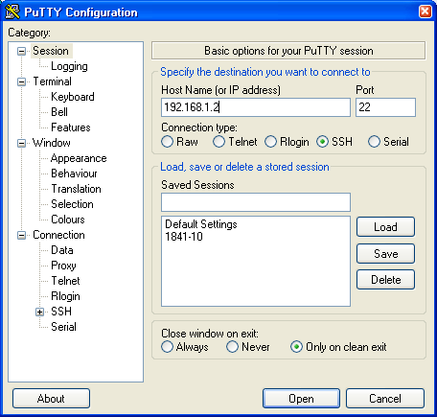

* + - 1. Нажмите **Open**.

**Примечание.** При первом подключении пользователю выдается запрос PuTTY Security Alert, сообщающий, что ключ хоста сервера не сохранен в реестре.

* + - 1. В окне PuTTY Security Alert нажмите **Yes,** чтобы сохранить в кеше ключ хоста сервера.
      2. В окне PuTTY введите имя пользователя **admin** и пароль **cisco12345.**

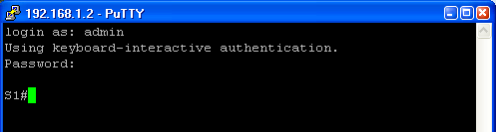

* + - 1. В привилегированном режиме для коммутатора S1 введите команду **show users**.

S1# show users

Какие пользователи сейчас подключены к коммутатору S1?

_______ admin_____________________________________________________________________________

____________________________________________________________________________________

* + - 1. Закройте окно сеанса PuTTY SSH с помощью команды **exit** или **quit.**

Попытайтесь открыть сеанс Telnet с коммутатором S1 через PC-A. Вам удалось это сделать? Поясните ответ.

_________не удалось потому что запретили telnet по умолчанию, потому что настроили ssh__________________________________________________________________________

____________________________________________________________________________________

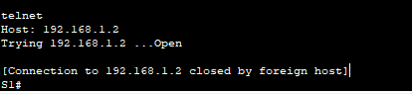

* + 1. Сохраните конфигурацию.

Сохраните текущую конфигурацию в конфигурацию запуска в привилегированном режиме.

S1# **copy running-config startup-config**

1. Настройка защищенных магистральных каналов и портов доступа

В части 3 вы настроите магистральные порты, измените нативную VLAN для магистральных портов и проверите конфигурацию магистральных каналов.

Защита магистральных портов позволит остановить атаки перехода в сетях VLAN. Лучшим способом предотвра­щения базовой атаки перехода в сетях VLAN является явное отключение транкинга на всех портах, кроме тех, которым транкинг необходим. На нужных магистральных портах отключите согласования DTP (автоматический транкинг) и включите транкинг вручную. Если на интерфейсе транкинг не требуется, настройте порт как порт доступа. Это отключает транкинг на интерфейсе.

**Примечание.** Задачи необходимо выполнить на коммутаторах S1 и S2, как указано.

* 1. Защита магистральных портов.
     1. Настройте S1 в качестве корневого коммутатора.

Для данной лабораторной работы коммутатор S2 на данный момент выполняет роль корневого моста. Вы настроите коммутатор S1 в качестве корневого моста. Для этого следует изменить уровень приоритета ID моста.

* + - 1. Войдите в режим глобальной настройки с консоли коммутатора S1.
      2. Приоритет по умолчанию для коммутаторов S1 и S2 – 32769 (32768 + 1 с System ID Extension). Установите для коммутатора S1 приоритет **0**, чтобы он стал корневым коммутатором.

S1(config)# spanning-tree vlan 1 priority 0

S1(config)# exit

**Примечание.** Чтобы сделать коммутатор S1 корневым для VLAN 1, также можно использовать команду spanning-tree vlan 1 root primary.

* + - 1. Введите команду **show spanning-tree** иубедитесь, что коммутатор S1 является корневым мостом, определите используемые порты и их состояние.

S1# show spanning-tree

VLAN0001

Spanning tree enabled protocol ieee

Root ID Priority 1

Address 001d.4635.0c80

This bridge is the root

Hello Time 2 sec Max Age 20 sec Forward Delay 15 sec

Bridge ID Priority 1 (priority 0 sys-id-ext 1)

Address 001d.4635.0c80

Hello Time 2 sec Max Age 20 sec Forward Delay 15 sec

Aging Time 300

Interface Role Sts Cost Prio.Nbr Type

---------------- ---- --- --------- -------- --------------------------------

Fa0/1 Desg FWD 19 128.1 P2p

Fa0/5 Desg FWD 19 128.5 P2p

Fa0/6 Desg FWD 19 128.6 P2p

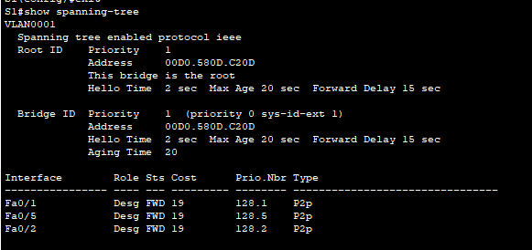

* + - 1. Какой приоритет имеет коммутатор S1?

____________________________________________________________________________________

Какие порты используются и каково их состояние?

____________________________________________________________________________________

____________________________________________________________________________________

* + 1. Настройте магистральные порты на коммутаторах S1 и S2.
       1. Настройте порт F0/1 на коммутаторе S1 в качестве магистрального.

S1(config)# interface f0/1

S1(config-if)# switchport mode trunk

**Примечание.** Если в лабораторной работе используется коммутатор 3560, пользователь должен сначала ввести команду **switchport trunk encapsulation dot1q.**

* + - 1. Настройте порт F0/1 на коммутаторе S2 в качестве магистрального.

S2(config)# interface f0/1

S2(config-if)# switchport mode trunk

* + - 1. Убедитесь, что порт F0/1 на коммутаторе S1 работает в магистральном (транкинговом) режиме, с помощью команды **show interfaces trunk**.

S1# show interfaces trunk

Port Mode Encapsulation Status Native vlan

Fa0/1 on 802.1q trunking 1

Port Vlans allowed on trunk

Fa0/1 1-4094

Port Vlans allowed and active in management domain

Fa0/1 1

Port Vlans in spanning tree forwarding state and not pruned

Fa0/1 1

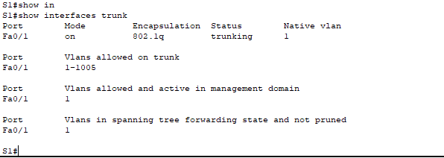

* + 1. Измените нативную VLAN для магистральных портов на коммутаторах S1 и S2.
       1. Благодаря изменению нативной VLAN для магистральных портов на неиспользуемую VLAN можно предотвращать атаки перехода по сетям VLAN.

Учитывая выходные данные команды show interfaces trunk на предыдущем шаге, какая VLAN является нативной для магистрального интерфейса F0/1 коммутатора S1?

___vlan 1_________________________________________________________________________________

* + - 1. Установите в качестве нативной VLAN магистрального интерфейса F0/1 коммутатора S1 неиспользуемую сеть VLAN 99.

S1(config)# interface f0/1

S1(config-if)# switchport trunk native vlan 99

S1(config-if)# end

* + - 1. Следующее сообщение должно появиться через короткое время:

02:16:28: %CDP-4-NATIVE_VLAN_MISMATCH: Native VLAN mismatch discovered on FastEthernet0/1 (99), with S2 FastEthernet0/1 (1).

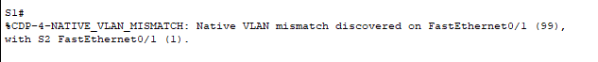

Что означает данное сообщение?

____________________________________________________________________________________

____________________________________________________________________________________

____________________________________________________________________________________

____________________________________________________________________________________

* + - 1. Установите в качестве нативной VLAN на магистральном интерфейсе F0/1 коммутатора S2 сеть VLAN 99.

S2(config)# interface f0/1

S2(config-if)# switchport trunk native vlan 99

S2(config-if)# end

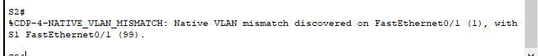

* + 1. Предотвратите использование DTP на коммутаторах S1 и S2.

Благодаря установке значения **nonegotiate** для магистрального порта также можно нейтрализовывать атаки перехода по сетям VLAN, так как выключается операция генерации кадров DTP.

S1(config)# interface f0/1

S1(config-if)# switchport nonegotiate

S2(config)# interface f0/1

S2(config-if)# switchport nonegotiate

* + 1. Проверьте конфигурацию транкинга на порте F0/1.

S1# show interfaces f0/1 trunk

Port Mode Encapsulation Status Native vlan

Fa0/1 on 802.1q trunking 99

Port Vlans allowed on trunk

Fa0/1 1-4094

Port Vlans allowed and active in management domain

Fa0/1 1

Port Vlans in spanning tree forwarding state and not pruned

Fa0/1 1

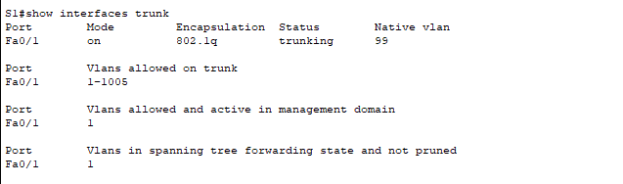

S1# show interfaces f0/1 switchport

Name: Fa0/1

Switchport: Enabled

Administrative Mode: trunk

Operational Mode: trunk

Administrative Trunking Encapsulation: dot1q

Operational Trunking Encapsulation: dot1q

Negotiation of Trunking: Off

Access Mode VLAN: 1 (default)

Trunking Native Mode VLAN: 99 (Inactive)

Administrative Native VLAN tagging: enabled

Voice VLAN: none

Administrative private-vlan host-association: none

Administrative private-vlan mapping: none

Administrative private-vlan trunk native VLAN: none

Administrative private-vlan trunk Native VLAN tagging: enabled

Administrative private-vlan trunk encapsulation: dot1q

Administrative private-vlan trunk normal VLANs: none

Administrative private-vlan trunk private VLANs: none

Operational private-vlan: none

Trunking VLANs Enabled: ALL

Pruning VLANs Enabled: 2-1001

Capture Mode Disabled

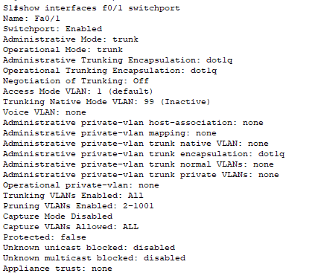

Capture VLANs Allowed: ALL

Protected: false

Unknown unicast blocked: disabled

Unknown multicast blocked: disabled

Appliance trust: none

* + 1. Проверьте конфигурацию с помощью команды show run.

С помощью команды **show run** отобразите текущую конфигурацию, начиная с первой строки, где встречается «0/1».

S1# show run | begin 0/1

interface FastEthernet0/1

switchport trunk native vlan 99

switchport mode trunk

switchport nonegotiate

<output omitted>

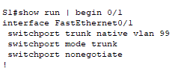

* 1. Защита портов доступа.

В ходе атак на сеть злоумышленники стремятся замаскировать свою систему или мошеннический коммутатор, который они добавили в топологическую схему, и представить их в виде корневого моста путем изменения параметров STP корневого моста. Если порт, настроенный с функцией PortFast, получает пакет BPDU, STP может заблокировать порт с помощью функции BPDU Guard.

* + 1. Отключите транкинг на портах доступа коммутатора S1.
       1. На коммутаторе S1 настройте для Fa0/5 (порт, к которому подключен маршрутизатор R1) только режим доступа.

S1(config)# interface f0/5

S1(config-if)# switchport mode access

* + - 1. На коммутаторе S1 настройте для Fa0/6 (порт, к которому подключен PC-A) только режим доступа.

S1(config)# interface f0/6

S1(config-if)# switchport mode access

* + 1. Отключите транкинг на портах доступа коммутатора S2.

На коммутаторе S2 настройте для Fa0/18 (порт, к которому подключен PC-В) только режим доступа.

S2(config)# interface f0/18

S2(config-if)# switchport mode access

* 1. Защита от атак на STP.

В топологической схеме есть всего лишь два коммутатора и нет резервных трактов, однако протокол STP по‑прежнему активен. На данном шаге необходимо включить функции безопасности коммутатора, которые позволят помешать злоумышленникам манипулировать коммутаторами с помощью специальных методов для STP.

* + 1. Включите PortFast на портах доступа коммутаторов S1 и S2.

Функция PortFast настроена на портах доступа, подключенных к компьютеру или серверу, что позволяет им намного быстрее становиться активными.

* + - 1. Включите PortFast на порте доступа Fa0/5 коммутатора S1.

S1(config)# interface f0/5

S1(config-if)# spanning-tree portfast

%Warning: portfast should only be enabled on ports connected to a single host. Connecting hubs, concentrators, switches, bridges, etc... to this interface when portfast is enabled, can cause temporary bridging loops. Use with CAUTION

%Portfast has been configured on FastEthernet0/5 but will only

have effect when the interface is in a non-trunking mode.

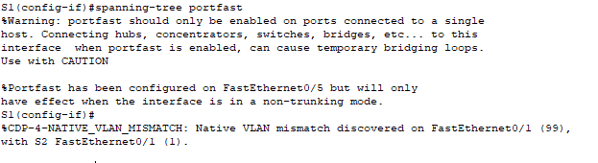

* + - 1. Включите PortFast на порте доступа Fa0/6 коммутатора S1.

S1(config)# interface f0/6

S1(config-if)# spanning-tree portfast

* + - 1. Включите PortFast на порте доступа Fa0/18 коммутатора S2.

S2(config)# interface f0/18

S2(config-if)# spanning-tree portfast

* + 1. Включите функцию BPDU Guard на портах доступа коммутаторов S1 и S2.

BPDU Guard – это функция, позволяющая предотвращать появление мошеннических коммутаторов и спуфинг на портах доступа.

* + - 1. Включите BPDU Guard на порте F0/6 коммутатора.

S1(config)# interface f0/6

S1(config-if)# spanning-tree bpduguard enable

S2(config)# interface f0/18

S2(config-if)# spanning-tree bpduguard enable

**Примечание.** Функции PortFast и BPDU Guard также можно включить глобально с помощью команд spanning-tree portfast default и spanning-tree portfast bpduguard в режиме глобальной настройки.

**Примечание.** BPDU Guard можно включить на всех портах доступа, на которых включена функция PortFast. Эти порты не должны никогда получать пакеты BPDU. BPDU Guard лучше всего развернуть на пользовательских портах, чтобы предотвращать добавление злоумышленниками мошеннических коммутаторов в сеть. Если в порте включена функция BPDU Guard и на него поступает пакет BPDU, порт отключается, и его необходимо будет снова включить вручную. На порте также можно настроить параметр **err-disable timeout,** чтобы порт мог автоматически восстанавливаться по окончании заданного периода времени.

* + - 1. Убедитесь, что функция BPDU Guard включена, с помощью команды show spanning-tree interface f0/6 detail на коммутаторе S1.

S1# show spanning-tree interface f0/6 detail

Port 6 (FastEthernet0/6) of VLAN0001 is designated forwarding

Port path cost 19, Port priority 128, Port Identifier 128.6.

Designated root has priority 1, address 001d.4635.0c80

Designated bridge has priority 1, address 001d.4635.0c80

Designated port id is 128.6, designated path cost 0

Timers: message age 0, forward delay 0, hold 0

Number of transitions to forwarding state: 1

The port is in the portfast mode

Link type is point-to-point by default

Bpdu guard is enabled

BPDU: sent 3349, received 0

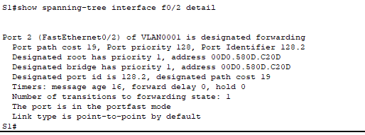

* + 1. Включите Root Guard.

BPDU Guard – это еще одна функция, позволяющая предотвращать появление мошеннических коммутаторов и спуфинг. BPDU Guard можно включить на всех портах коммутатора, которые не являются корневыми. Обычно эта функция включена на портах, подключенных к граничным коммутаторам, которые никогда не должны получать пакеты BPDU более высокого уровня. Каждый коммутатор должен иметь только один корневой порт, который является наилучшим путем к корневому коммутатору.

* + - 1. Следующая команда позволяет настроить функцию Root Guard на интерфейсе Gi0/1 коммутатора S2. Обычно это делается в случае, когда к этому порту подключен другой коммутатор. Root Guard лучше всего устанавли­вать на портах, к которым подключены коммутаторы, которые не должны быть корневыми мостами. В топологи­ческой схеме лабораторной работы порт F0/1 на коммутаторе S1 является наиболее логичным претендентом для функции Root Guard. Однако в качестве примера показан порт Gi0/1 коммутатора S2, потому что для соединения между коммутаторами чаще всего используются порты Gigabit.

S2(config)# interface g0/1

S2(config-if)# spanning-tree guard root

* + - 1. С помощью команды show run | begin Gig убедитесь, что функция Root Guard настроена.

S2# show run | begin Gig

interface GigabitEthernet0/1

spanning-tree guard root

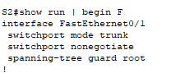

**Примечание.** Порт Gi0/1 коммутатора S2 в данный момент неактивен, соответственно, он не участвует в STP. В противном случае, вы могли бы использовать команду **show spanning-tree interface Gi0/1 detail.**

**Примечание.** Выражение в команде show run | begin чувствительно к регистру.

* + - 1. Если на порт, где включена функция BPDU Guard, поступает пакет BPDU более высокого уровня, он переходит в состояние root-inconsistent. С помощью команды show spanning-tree inconsistentports определите наличие портов, которые в настоящее время получают пакеты BPDU более высокого уровня, которые поступать не должны.

S2# show spanning-tree inconsistentports

Name Interface Inconsistency

-------------------- ---------------------- ------------------

Number of inconsistent ports (segments) in the system : 0

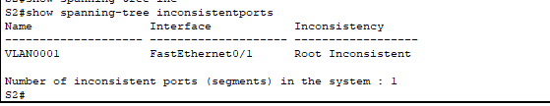

**Примечание.** Функция Root Guard позволяет подключенному коммутатору участвовать в STP до тех пор, пока устройство не попытается стать корневым. Если Root Guard блокирует порт, его последующее восстановление произойдет автоматически. Порт возвращается в состояние пересылки после прекращения поступления сообщений BPDU более высокого уровня.

* + 1. Включите Loop Guard.

Функция STP Loop Guardобеспечивает дополнительную защиту от закольцовывания при передаче на уровне 2 (петель STP). Петля STP появляется, когда порт в состоянии блокировки STP в топологии с резервированием ошибочно переходит в состояние пересылки. Обычно это происходит из-за того, что один из портов топологии с физическим резервированием (необязательно порт с блокировкой STP) больше не получает пакеты STP BPDU. Если все порты находятся в состоянии пересылки (forwarding), то это приводит к появлению петель (закольцовывания). Если порт, на котором включена функция Loop Guard, перестает получать пакеты BPDU из назначенного порта в сегменте, он переходит в состояние loop inconsistent вместо перехода в состояние forwarding. Как правило, состояние loop inconsistent является блокирующим, поэтому никакой трафик не пересылается. Если порт снова обнаруживает пакеты BPDU, он автоматически восстанавливается и переходит в состояние блокировки (blocking).

* + - 1. Функцию Loop Guard следует применять к неназначенным портам. Таким образом, на некорневых коммутаторах может быть настроена глобальная команда.

S2(config)# **spanning-tree loopguard default (не работает)**

* + - 1. Проверьте конфигурацию Loopguard.

S2# **show spanning-tree summary**

Switch is in pvst mode

Extended system ID is enabled

Portfast Default is disabled

PortFast BPDU Guard Default is disabled

Portfast BPDU Filter Default is disabled

Loopguard Default is enabled

EtherChannel misconfig guard is enabled

UplinkFast is disabled

BackboneFast is disabled

Configured Pathcost method used is short

Name Blocking Listening Learning Forwarding STP Active

---------------------- -------- --------- -------- ---------- ----------

VLAN0001 0 0 0 3 3

---------------------- -------- --------- -------- ---------- ---------

* 1. Настройка безопасности портов и отключение неиспользуемых портов.

Коммутаторы могут подвергаться атакам на таблицу CAM, также называемую таблицей MAC-адресов, атакам с переполнением, атакам со спуфингом MAC-адресов, а также попыткам неавторизованного подключения к портам коммутатора. В этой задаче необходимо настроить функцию безопасности портов (port security) для ограничения количества MAC-адресов, которые могут быть изучены на портах коммутатора, и отключения порта в случае превышения этого количества.

* + 1. Запишите MAC-адрес интерфейса Fa0/0 маршрутизатора R1.

В CLI на маршрутизаторе R1 используйте команду show interface и запишите MAC-адрес интерфейса.

R1# show interfaces g0/1

GigabitEthernet0/1 is up, line protocol is up

Hardware is CN Gigabit Ethernet, address is fc99.4775.c3e1 (bia fc99.4775.c3e1)

Internet address is 192.168.1.1/24

MTU 1500 bytes, BW 100000 Kbit/sec, DLY 100 usec,

reliability 255/255, txload 1/255, rxload 1/255

Encapsulation ARPA, loopback not set

Keepalive set (10 sec)

Full Duplex, 100Mbps, media type is RJ45

<Output Omitted>

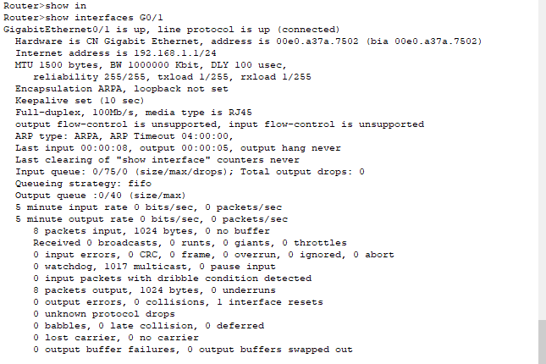

Какой MAC-адрес имеет интерфейс G0/1 маршрутизатора R1?

__________ 00e0.a37a.7502__________________________________________________________________________

____________________________________________________________________________________

* + 1. Настройте базовый уровень безопасности портов.

Данную процедуру следует выполнить на всех используемых портах доступа. В качестве примера здесь приведен порт Fa0/5 коммутатора S1.

* + - 1. В CLI коммутатора S1 войдите в режим интерфейсной настройки порта, подключенного к маршрутизатору (Fast Ethernet 0/5).

S1(config)# interface f0/5

* + - 1. Выключите порт коммутатора.

S1(config-if)# shutdown

* + - 1. Включите функцию безопасности портов (port security) на порте.

S1(config-if)# switchport port-security

**Примечание.** Порт коммутатора должен быть настроен как порт доступа для включения безопасности портов.

**Примечание.** Если ввести только команду switchport port-security, будет установлено максимальное количество MAC-адресов, равное **1,** идействие при нарушении – **shutdown**. Для изменения поведения по умолчанию можно использовать команды switchport port-security maximum и switchport port-security violation.

* + - 1. Настройте статическую запись для MAC-адреса интерфейса Fa0/1/ маршрутизатора R1, записанного на шаге 1.

S1(config-if)# switchport port-security mac-address xxxx.xxxx.xxxx



**Примечание.** *xxxx.xxxx.xxxx* – фактический MAC-адрес интерфейса G0/1 маршрутизатора.

**Примечание.** Вы также можете использовать команду switchport port-security mac-address sticky, чтобы добавить все безопасные MAC-адреса, которые динамически сохранены на порте   
(в пределах их максимального количества) в текущую конфигурацию коммутатора.

* + - 1. Включите порт коммутатора.

S1(config-if)# no shutdown

* + 1. Проверьте безопасность портов на интерфейсе Fa0/5 коммутатора S1.
       1. На коммутаторе S1 введите команду show port-security и убедитесь, что безопасность портов настроена на его интерфейсе F0/5.

S1# **show port-security interface f0/5**

Port Security : Enabled

Port Status : Secure-up

Violation Mode : Shutdown

Aging Time : 0 mins

Aging Type : Absolute

SecureStatic Address Aging : Disabled

Maximum MAC Addresses : 1

Total MAC Addresses : 1

Configured MAC Addresses : 1

Sticky MAC Addresses : 0

Last Source Address:Vlan : 0000.0000.0000:0

Security Violation Count : 0

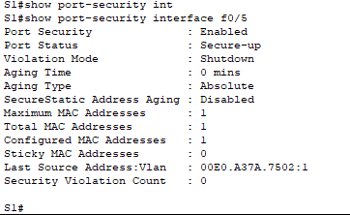

Каково число нарушений безопасности? ___0_________

Каково состояние порта F0/5?

__ Secure-up__________________________________________________________________________________

____________________________________________________________________________________

Какое значение имеют Last Source Address и VLAN?

____________________________________________________________________________________

____________________ 00E0.A37A.7502:1________________________________________________________________

* + - 1. В CLI маршрутизатора R1 отправьте эхо-запрос на PC-A, чтобы проверить связь. Это также позволит убедиться, что MAC-адрес интерфейса Fa0/1 маршрутизатора R1 сохранен (изучен) на коммутаторе.

R1# ping 192.168.1.10

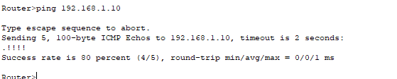

* + - 1. Теперь нарушьте правило безопасности: измените MAC-адрес интерфейса маршрутизатора. Войдите в режим интерфейсной настройки для Fast Ethernet 0/1. Настройте MAC-адрес интерфейса, используя значение **aaaa.bbbb.cccc.**

R1(config)# interface G0/1

R1(config-if)# mac-address aaaa.bbbb.cccc

R1(config-if)# end

Для получения аналогичных результатов вы также измените MAC-адрес ПК, подключенного к порту F0/6 коммутатора S1.

* + - 1. В CLI маршрутизатора R1 отправьте эхо-запрос на компьютер PC-А. Запрос выполнен успешно? Поясните ответ.

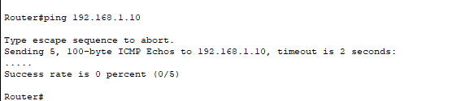

_______нет, потому что ….._____________________________________________________________________________

____________________________________________________________________________________

* + - 1. На консоли коммутатора S1 посмотрите сообщения, когда порт F0/5 обнаруживает недопустимый MAC-адрес.

*Jan 14 01:34:39.750: %PM-4-ERR_DISABLE: psecure-violation error detected on Fa0/5, putting Fa0/5 in err-disable state

*Jan 14 01:34:39.750: %PORT_SECURITY-2-PSECURE_VIOLATION: Security violation occurred, caused by MAC address aaaa.bbbb.cccc on port FastEthernet0/5.

*Jan 14 01:34:40.756: %LINEPROTO-5-UPDOWN: Line protocol on Interface FastEthernet0/5, changed state to down

*Jan 14 01:34:41.755: %LINK-3-UPDOWN: Interface FastEthernet0/5, changed state to down

* + - 1. На коммутаторе введите команду show port-security и убедитесь, что безопасность портов была нарушена.

S1# show port-security

Secure Port MaxSecureAddr CurrentAddr SecurityViolation Security Action

(Count) (Count) (Count)

--------------------------------------------------------------------

Fa0/5 1 1 1 Shutdown

----------------------------------------------------------------------

Total Addresses in System (excluding one mac per port) : 0

Max Addresses limit in System (excluding one mac per port) : 8192

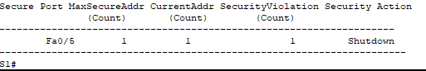

S1# show port-security interface f0/5

Port Security : Enabled

Port Status : Secure-shutdown

Violation Mode : Shutdown

Aging Time : 0 mins

Aging Type : Absolute

SecureStatic Address Aging : Disabled

Maximum MAC Addresses : 1

Total MAC Addresses : 1

Configured MAC Addresses : 1

Sticky MAC Addresses : 0

Last Source Address:Vlan : aaaa.bbbb.cccc:1

Security Violation Count : 1

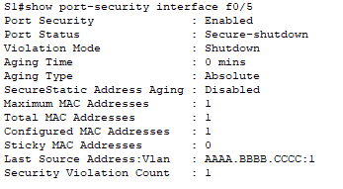

S1# show port-security address

Secure Mac Address Table

-----------------------------------------------------------------------------

Vlan Mac Address Type Ports Remaining Age

(mins)

---- ----------- ---- ----- -------------

1 fc99.4775.c3e1 SecureConfigured Fa0/5 -

-----------------------------------------------------------------------------

Total Addresses in System (excluding one mac per port) : 0

Max Addresses limit in System (excluding one mac per port) : 8192

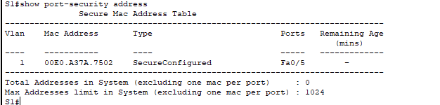

* + - 1. Удалите жестко закодированный MAC-адрес из маршрутизатора и снова включите интерфейс Fast Ethernet 0/1.

R1(config)# interface g0/1

R1(config-if)# no mac-address aaaa.bbbb.cccc

**Примечание.** Это действие восстановит исходный MAC-адрес интерфейса FastEthernet.

На маршрутизаторе R1 попробуйте снова отправить эхо-запрос на компьютер PC-A по адресу 192.168.1.10. Эхо-запрос выполнен успешно? Почему?

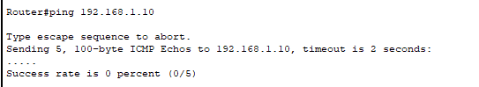нет не успешно____________________________________________________________________________________

____________________________________________________________________________________

* + 1. Сбросьте состояние error disabled порта Fa0/5 коммутатора S1.
       1. На консоли коммутатора S1 сбросьте ошибку и снова включите порт с помощью команд, приведенных в следующем примере. Это изменит состояние порта с Secure-shutdown на Secure-up.

S1(config)# interface f0/5

S1(config-if)# shutdown

S1(config-if)# no shutdown

**Примечание.** Это предполагает, что устройство/интерфейс с недопустимым MAC-адресом было удалено или на нем была восстановлена исходная конфигурация устройства или интерфейсов.

* + - 1. Снова отправьте эхо-запрос на компьютер PC-A с маршрутизатора R1. На этот раз запрос должен быть выполнен успешно.

R1# ping 192.168.1.10

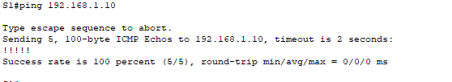

* + 1. Удалите базовую безопасность портов на порте Fa0/5 коммутатора S1.

На консоли коммутатора S1 удалите безопасность портов на Fa0/5. Эту процедуру также можно использовать для повторного включения порта, но команды port security должны быть перенастроены.

S1(config)# interface f0/5

S1(config-if)# no switchport port-security

S1(config-if)# no switchport port-security mac-address fc99.4775.c3e1



Вы также можете использовать следующие команды для сброса настроек интерфейса в значения по умолчанию:

S1(config)# default interface f0/5

S1(config)# interface f0/5

**Примечание.** Для команды default interface также необходимо перенастроить порт как порт доступа, чтобы снова включить команды безопасности.

* + 1. (Необязательно) Настройте безопасность портов для VoIP.

В данном примере показаны типовые настройки безопасности для голосового порта. Разрешены три MAC-адреса, и они должны быть сохранены (изучены) динамически. Один MAC-адрес предназначен для IP телефона, второй – для коммутатора и третий – для ПК, подключенного к IP-телефону. В случае нарушения данной политики порт будет выключен. Время устаревания для изученных MAC-адресов установлено равным двум часам.

В следующем примере показан порт F0/18 коммутатора S2.

S2(config)# interface f0/18

S2(config-if)# switchport mode access

S2(config-if)# switchport port-security

S2(config-if)# switchport port-security maximum 3

S2(config-if)# switchport port-security violation shutdown

S2(config-if)# switchport port-security aging time 120

* + 1. Отключите неиспользуемые порты на коммутаторах S1 и S2.

В качестве дополнительной меры безопасности выключите порты, которые не используются на коммутаторе.

* + - 1. На коммутаторе S1 используются порты F0/1, F0/5 и F0/6. Остальные порты Fast Ethernet и два порта Gigabit Ethernet будут отключены.

S1(config)# interface range f0/2 - 4

S1(config-if-range)# shutdown

S1(config-if-range)# interface range f0/7 - 24

S1(config-if-range)# shutdown

S1(config-if-range)# interface range g0/1 - 2

S1(config-if-range)# shutdown

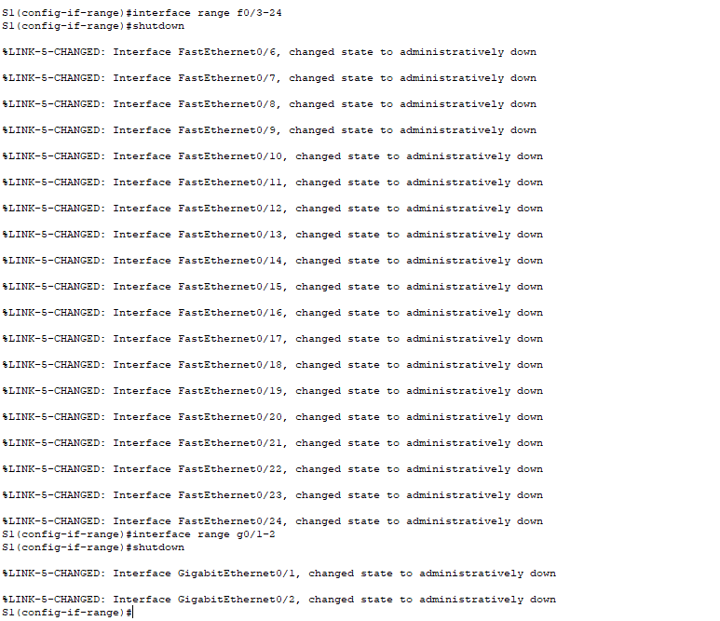

* + - 1. На коммутаторе S2 используются порты Fa0/1 и Fa0/18. Остальные порты Fast Ethernet и Gigabit Ethernet будут отключены.

S2(config)# interface range f0/2 – 17 , f0/19 – 24 , g0/1 - 2

S2(config-if-range)# shutdown

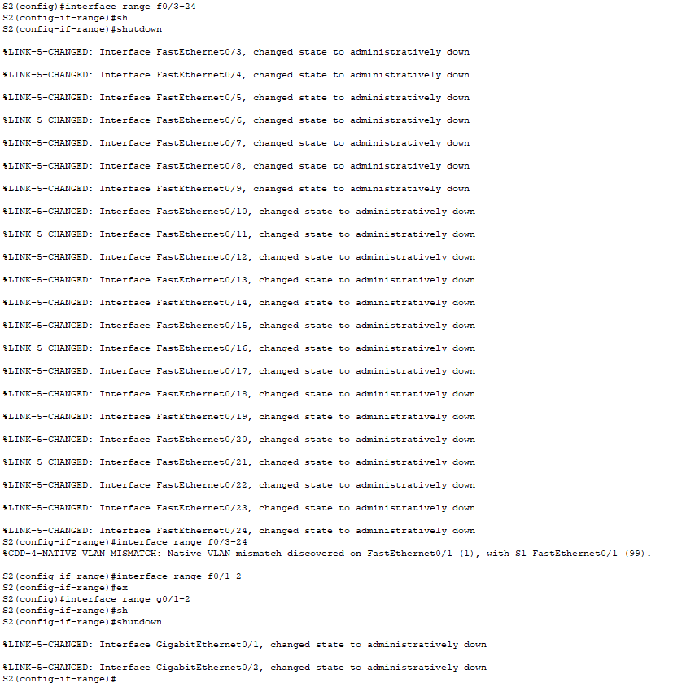

* + 1. Переместите активные порты в сеть VLAN, отличную от сети VLAN 1 по умолчанию.

В качестве дополнительной меры безопасности вы можете переместить все активные пользовательские порты и порты маршрутизатора в сеть VLAN, отличную от VLAN 1 по умолчанию, в обоих коммутаторах.

* + - 1. Настройте новую VLAN для пользователей в обоих коммутаторах с помощью следующих команд:

S1(config)# vlan 20

S1(config-vlan)# name Users

S2(config)# vlan 20

S2(config-vlan)# **name Users**

* + - 1. Добавьте текущие активные порты доступа (не магистральные) в новую VLAN.

S1(config)# interface f0/6

S1(config-if-range)# switchport access vlan 20

S2(config)# interface f0/18

S2(config-if)# switchport access vlan 20

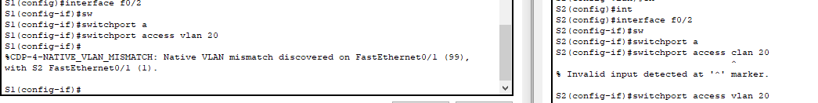

**Примечание.** Это позволит заблокировать связь между пользовательскими хостами и IP-адресами управляющей сети VLAN коммутатора, которой в данный момент является VLAN 1. Коммутатор все еще доступен и может быть настроен с помощью консольного подключения.

**Примечание.** Для организации доступа к коммутатору по SSH необходимо назначить отдельный порт в качестве управляющего и добавить его во VLAN 1, в которую включена специальная управляющая рабочая станция. Более продуманным решением является создание новой сети VLAN для управления коммутаторами (или использование существующей нативной сети для магистральных каналов VLAN 99) и настроить отдельную подсеть для управляющей и пользовательских сетей VLAN. В части 4 необходимо включить транкинг с субинтерфейсами на маршрутизаторе R1 для обеспечения связи между управляющей VLAN и пользовательскими сетями VLAN.

* + 1. Настройте порт с функцией PVLAN Edge.

Для некоторых приложений требуется отсутствие передачи трафика между портами одного коммутатора на уровне 2, чтобы один сосед не видел трафик, генерируемый другим соседом. Использование функции Private VLAN (PVLAN) Edge, также называемой защищенными портами, в подобной среде гарантирует отсутствие обмена одноадресным, широковещательным или групповым трафиком между этими портами коммутатора. Функция PVLAN Edge может быть реализована только на портах одного коммутатора и имеет локальное значение.

Например, чтобы предотвратить обмен трафиком между компьютером PC-A на коммутаторе S1 (порт Fa0/6) и хостом на другом порте в S1 (к примеру, Fa0/7, который был до этого отключен), можно использовать команду switchport protected для активации функции PVLAN Edge на этих двух портах. Используйте команду в режиме интерфейсной настройки no switchport protected для отключения защищенного порта.

* + - 1. В режиме интерфейсной настройки настройте функцию PVLAN Edge с помощью следующих команд:

S1(config)# interface f0/6

S1(config-if)# switchport protected

S1(config-if)# interface f0/7

S1(config-if)# switchport protected

S1(config-if)# no shut

S1(config-if)# end

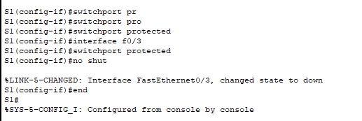

* + - 1. Убедитесь, что функция PVLAN Edge (защищенный порт) включена на порте Fa0/6. Проверьте и запротоколируйте срабатывание защиты. Для этого придется добавить в схему еще один компьютер.

S1# show interfaces fa0/6 switchport

Name: Fa0/6

Switchport: Enabled

Administrative Mode: dynamic auto

Operational Mode: static access

Administrative Trunking Encapsulation: dot1q

Negotiation of Trunking: On

Access Mode VLAN: 20 (Users)

Trunking Native Mode VLAN: 1 (default)

Administrative Native VLAN tagging: enabled

Voice VLAN: none

Administrative private-vlan host-association: none

Administrative private-vlan mapping: none

Administrative private-vlan trunk native VLAN: none

Administrative private-vlan trunk Native VLAN tagging: enabled

Administrative private-vlan trunk encapsulation: dot1q

Administrative private-vlan trunk normal VLANs: none

Administrative private-vlan trunk private VLANs: none

Operational private-vlan: none

Trunking VLANs Enabled: ALL

Pruning VLANs Enabled: 2-1001

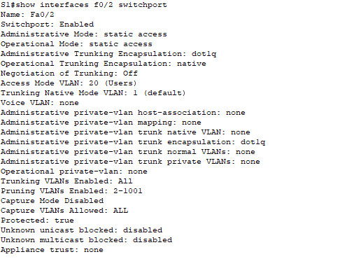

Capture Mode Disabled

Capture VLANs Allowed: ALL

Protected: true

Unknown unicast blocked: disabled

Unknown multicast blocked: disabled

Appliance trust: none

* + - 1. Деактивируйте защищенный порт на интерфейсах Fa0/6 и Fa0/7, используя следующие команды:

S1(config)# interface range f0/6 - 7

S1(config-if-range)# no switchport protected

1. Настройка DHCP Snooping

DHCP Snooping – это функция системы Cisco Catalyst, позволяющая определить порты, которые могут отвечать на запросы DHCP. Она позволяет только авторизированным серверам DHCP отвечать на запросы DHCP и распределять клиентам информацию о сети.

* 1. Настройка DHCP.
     1. Настройте DHCP на маршрутизаторе R1 для VLAN 1.

R1(config)# **ip** **dhcp pool CCNAS**

R1(dhcp-config)# **network 192.168.1.0 255.255.255.0**

R1(dhcp-config)# **default-router 192.168.1.1**

R1(config)# **ip** **dhcp excluded-address 192.168.1.1 192.168.1.4**

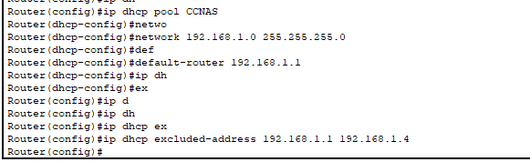

* + 1. Настройте DHCP на маршрутизаторе R1 для VLAN 20.

R1(config)# **ip** **dhcp pool 20Users**

R1(dhcp-config)# **network 192.168.20.0 255.255.255.0**

R1(dhcp-config)# **default-router 192.168.20.1**

R1(config)# **ip** **dhcp excluded-address 192.168.20.1**

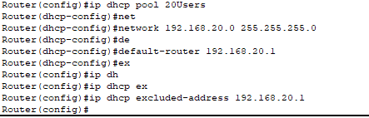

* 1. Настройка связи между сетями VLAN.
     1. Настройте субинтерфейсы на маршрутизаторе R1.

R1(config)# **interface g0/1**

R1(config-if)# **shutdown**

R1(config-if)# **no** **ip** **address 192.168.1.1 255.255.255.0**

R1(config-if)# **no** **shutdown**

R1(config-if)# **int g0/1.1**

R1(config-if)# **encapsulation dot1q** 1

R1(config-if)# **ip** **address 192.168.1.1 255.255.255.0**

R1(config-if)# **int g0/1.20**

R1(config-if)# **encapsulation dot1q 20**

R1(config-if)# **ip** **address 192.168.20.1 255.255.255.0**

R1(config-if)# **int g0/1.99**

R1(config-if)# **encapsulation dot1q 99**

R1(config-if)# **ip** **address 192.168.99.1 255.255.255.0**

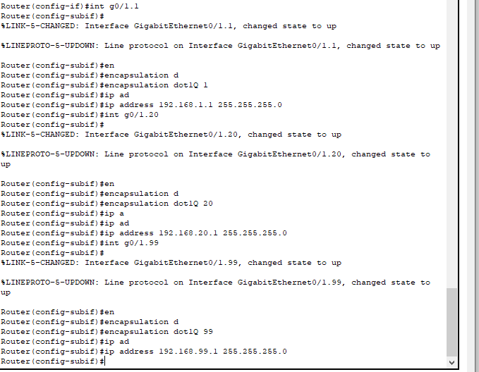

* + 1. Настройте интерфейс F0/5 коммутатора S1 в качестве магистрального порта.

S1(config)# int f0/5

S1(config-if)# **switchport mode trunk**

S1(config-if)# **switchport trunk native vlan 99**

* + 1. Настройте компьютеры PC-A и PC-B на получение IP-адреса с помощью DHCP.

Измените сетевые настройки на компьютерах PC-A и PC-B, чтобы они автоматически получали IP-адрес.

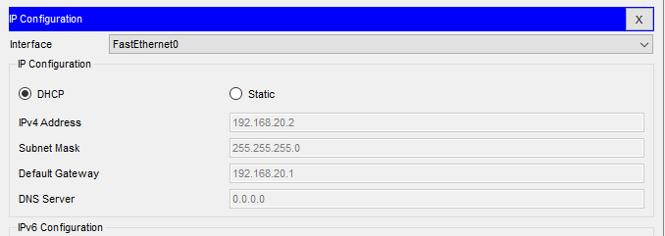

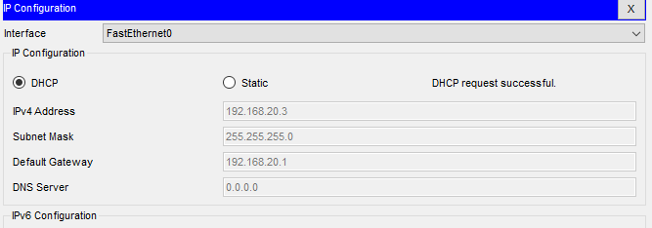

* + 1. Проверьте функционирование DHCP.

Используйте команду ipconfig в командной строке компьютеров PC-A и PC-B.

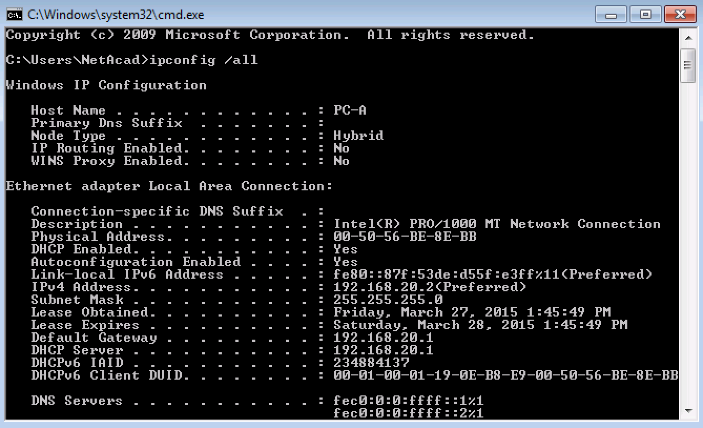

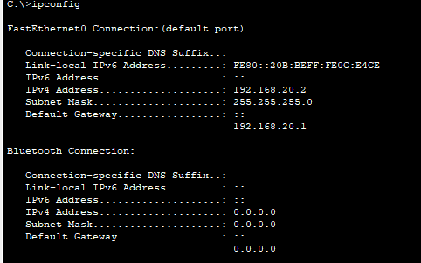

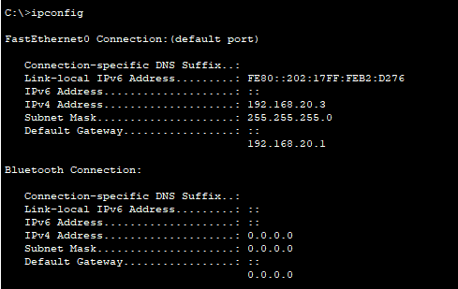

* 1. Настройка DHCP Snooping.
     1. Включите глобально функцию DHCP Snooping.

S1(config)# **ip** **dhcp snooping**

S1(config)# **ip** **dhcp snooping information option**

* + 1. Включите DHCP Snooping для VLAN 1 и 20.

S1(config)# **ip** **dhcp snooping vlan 1,20**

* + 1. Ограничьте число DHCP-запросов на интерфейсе.

S1(config)# **interface f0/6**

S1(config-if)# **ip** **dhcp snooping limit rate 10**

S1(config-if)# **exit**

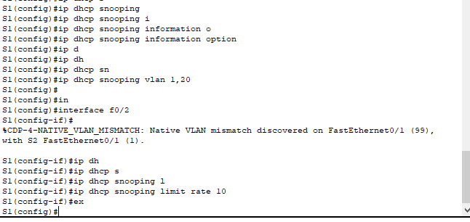

* + 1. Определите доверенные интерфейсы. Ответы DHCP разрешены только через доверенные порты.

S1(config)# **interface f0/5**

S1(config-if)# **description connects to DHCP server**

S1(config-if)# **ip** **dhcp snooping trust**

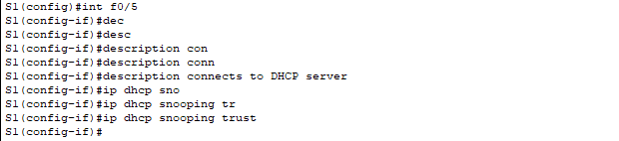

* + 1. Проверьте конфигурацию DHCP Snooping.

S1# **show ip dhcp snooping**

DHCP snooping is configured on following VLANs:

1,20

DHCP snooping is operational on following VLANs:

1,20

DHCP snooping is configured on the following L3 Interfaces:

Insertion of option 82 is enabled

circuit-id default format: vlan-mod-port

remote-id: 0022.568a.3a80 (MAC)

Option 82 on untrusted port is not allowed

Verification of hwaddr field is enabled

Verification of giaddr field is enabled

DHCP snooping trust/rate is configured on the following Interfaces:

Interface Trusted Allow option Rate limit (pps)

----------------------- ------- ------------ ----------------

FastEthernet0/5 yes yes unlimited

FastEthernet0/6 no no 10

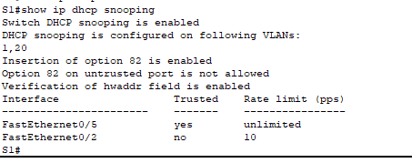

**Задача 4 (дополнительная): Моделирование атаки DHCP спуфинг.**

**Подключая к коммутаторам еще один маршрутизатор с DHCP сервером, смоделируйте атаку типа DHCP спуфинг.**

1. Сводная таблица по интерфейсам маршрутизаторов

|  |  |  |  |  |
| --- | --- | --- | --- | --- |
| Сводная таблица по интерфейсам маршрутизаторов | | | | |
| Модель маршрутизатора | Интерфейс Ethernet 1 | Интерфейс Ethernet 2 | Последовательный интерфейс 1 | Последовательный интерфейс 2 |
| 1800 | Fast Ethernet 0/0 (F0/0) | Fast Ethernet 0/1 (F0/1) | Serial 0/0/0 (S0/0/0) | Serial 0/0/1 (S0/0/1) |
| 1900 | Gigabit Ethernet 0/0 (G0/0) | Gigabit Ethernet 0/1 (G0/1) | Serial 0/0/0 (S0/0/0) | Serial 0/0/1 (S0/0/1) |
| 2801 | Fast Ethernet 0/0 (F0/0) | Fast Ethernet 0/1 (F0/1) | Serial 0/1/0 (S0/1/0) | Serial 0/1/1 (S0/1/1) |
| 2811 | Fast Ethernet 0/0 (F0/0) | Fast Ethernet 0/1 (F0/1) | Serial 0/0/0 (S0/0/0) | Serial 0/0/1 (S0/0/1) |
| 2900 | Gigabit Ethernet 0/0 (G0/0) | Gigabit Ethernet 0/1 (G0/1) | Serial 0/0/0 (S0/0/0) | Serial 0/0/1 (S0/0/1) |
| **Примечание.** Чтобы узнать конфигурацию маршрутизатора, определите его тип по интерфейсам, а также по количеству имеющихся интерфейсов. Эффективно перечислить все комбинации настроек для маршрутизатора каждого класса невозможно. В данной таблице приведены идентификаторы возможных комбинаций интерфейсов Ethernet и последовательных интерфейсов в устройстве. В эту таблицу не включены какие-либо иные типы интерфейсов, даже если в определенном маршрутизаторе они могут присутствовать. В качестве примера можно привести интерфейс ISDN BRI. В строке в скобках приведены официальные аббревиатуры, которые могут использоваться в командах Cisco IOS для представления интерфейсов. | | | | |